CHAPTER 3: MOBILE ROBOTS & CONTROL
Tài liệu ôn thi - Soạn đầy đủ lý thuyết từ slide bài giảng

Nội dung chính:
Phần 3.1: Wheeled Mobile Robots (Robot di động có bánh xe)
Phần 3.2: PID Control (Điều khiển PID)
Phần 3.3: Manual PID Tuning (Tinh chỉnh PID thủ công)

PHẦN 1: WHEELED MOBILE ROBOTS (ROBOT DI ĐỘNG CÓ BÁNH XE)
Chương này thảo luận về cách một nền tảng robot di chuyển, tức là cách mà tư thế (pose) của nó thay đổi theo thời gian như một hàm của các đầu vào điều khiển (control inputs). Phần này sẽ tạo mô hình cho một phương tiện dạng ô tô (car-like vehicle), và phát triển các bộ điều khiển có thể lái xe đến một điểm, dọc theo một đường thẳng, bám theo một đường đi tùy ý, và cuối cùng là lái đến một tư thế cụ thể.

3.1.1 Mô hình hóa Robot di động (Mobile Robot Modeling)

a) Mô hình xe đạp động học (Kinematic Bicycle Model)
Một mô hình thường được sử dụng cho hành vi tốc độ thấp của phương tiện bốn bánh dạng ô tô là mô hình xe đạp động học (kinematic bicycle model). Trong mô hình này:
- Xe đạp có một bánh sau cố định với thân xe.
- Mặt phẳng của bánh trước quay quanh trục đứng để lái xe.
- Tư thế (pose) của xe được biểu diễn bằng hệ tọa độ thân xe {B}, có trục x theo hướng tiến của xe và gốc tọa độ tại tâm trục sau.
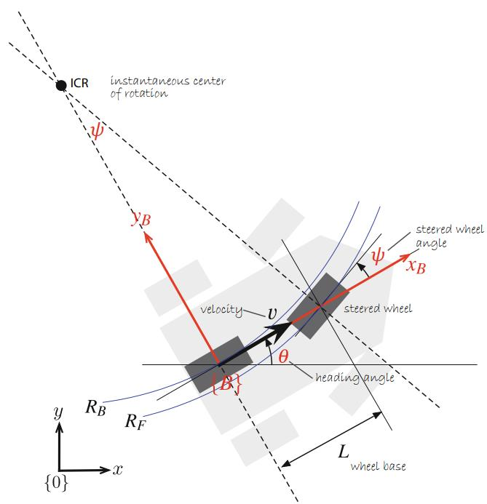
Hình 1: Mô hình xe đạp (bicycle model) của phương tiện dạng ô tô. Xe 4 bánh (màu xám nhạt) và mô hình 2 bánh tương đương (màu xám đậm). Hệ tọa độ thân xe {B} hiển thị bằng màu đỏ, hệ tọa độ thế giới {0} bằng màu đen. Góc bánh lái ψ so với thân xe, vận tốc bánh sau v theo hướng x của thân xe.

b) Tâm quay tức thời (Instantaneous Center of Rotation - ICR)
Khi xe quay vòng, hai trục bánh xe được kéo dài (đường nét đứt) và giao nhau tại tâm quay tức thời (ICR - Instantaneous Center of Rotation). Bánh sau và bánh trước chạy theo các cung tròn quanh ICR với bán kính lần lượt là R_B và R_F.

c) Cấu hình xe (Vehicle Configuration)
Hướng của trục x so với hệ tọa độ thế giới là góc hướng (heading angle) θ của xe.
Cấu hình của xe được biểu diễn bằng tọa độ tổng quát (generalized coordinates):
q = (x, y, θ) ∈ C trong đó C ⊂ ℝ² × S¹
Ở đây:
- x, y: tọa độ vị trí của xe trong mặt phẳng
- θ: góc hướng (heading angle) của xe
- C: không gian cấu hình (configuration space)
- S¹: đường tròn đơn vị, biểu thị giá trị góc
Giả thiết quan trọng: Vận tốc của mỗi bánh xe nằm trong mặt phẳng của bánh xe đó, và các bánh xe lăn mà không trượt ngang (no skidding or slipping sideways).

d) Vận tốc góc và bán kính quay
Điểm tham chiếu của xe (gốc tọa độ {B}) chạy theo đường tròn. Vận tốc góc của xe là:
θ̇ = (v / L) × tan(ψ)
Và bán kính quay của xe là:
R_B = L / tan(ψ)
Trong đó:
- v: vận tốc bánh sau
- L: chiều dài cơ sở bánh xe (wheel base)
- ψ: góc lái của bánh trước (steered wheel angle)
Vì R_F > R_B, bánh trước phải đi theo đường dài hơn và do đó quay nhanh hơn bánh sau.

e) Phương trình chuyển động (Equations of Motion)
Vận tốc của robot trong hệ tọa độ thế giới được mô tả bởi phương trình chuyển động (motion model):
ẋ = v × cos(θ)
ẏ = v × sin(θ)
θ̇ = (v / L) × tan(ψ)
Các lưu ý quan trọng:
- Tốc độ thay đổi góc hướng θ̇ được gọi là tốc độ quay (turn rate), tốc độ hướng (heading rate), hoặc tốc độ xoay (yaw rate) và có thể đo được bằng con quay hồi chuyển (gyroscope).
- Khi v = 0, thì θ̇ = 0: không thể thay đổi hướng của xe khi nó không di chuyển.
- Khi góc lái ψ = π/2, xe không thể tiến về phía trước (vùng không xác định).

f) Ràng buộc phi holonomic (Nonholonomic Constraint)
Xe có ràng buộc phi holonomic (nonholonomic constraint): nó không thể di chuyển sang ngang. Ràng buộc này hạn chế các chuyển động tức thời mà xe có thể thực hiện, nhưng không hạn chế cấu hình mà xe có thể đạt được (qua chuỗi các chuyển động). Cụ thể, ràng buộc phi holonomic có dạng:
ẏ × cos(θ) - ẋ × sin(θ) = 0
3.1.2 Đổi làn đường (Lane Changing)
Có thể khám phá hành vi của xe cho đầu vào lái đơn giản. Ví dụ mô phỏng thay đổi làn đường: xe bắt đầu đi thẳng, sau đó xoay bánh lái sang một bên trong một khoảng thời gian, rồi xoay ngược lại để trở về đi thẳng nhưng trên một làn đường mới.
3.1.3 Lái đến một điểm (Driving to a Point)
Xét bài toán di chuyển đến một điểm đích (x*, y*) trên mặt phẳng xy.

a) Bộ điều khiển vận tốc
Điều khiển vận tốc của robot tỉ lệ với khoảng cách đến đích:
v = K_v × ρ
Trong đó:
- K_v: hệ số khuếch đại vận tốc (velocity gain)
- ρ: khoảng cách từ robot đến đích, tính bằng ρ = √((x*-x)² + (y*-y)²)

b) Bộ điều khiển lái
Để lái về phía đích, tính góc tương đối giữa đích và robot trong hệ tọa độ thế giới:
θ* = atan2(y* - y, x* - x)
Bộ điều khiển tỉ lệ đơn giản:
ψ = K_h × (θ* ⊖ θ)
Trong đó:
- K_h: hệ số khuếch đại hướng (heading gain)
- Toán tử ⊖ đảm bảo kết quả luôn nằm trong khoảng [-π, π] vì θ* và θ là các góc, không phải số thực thông thường.
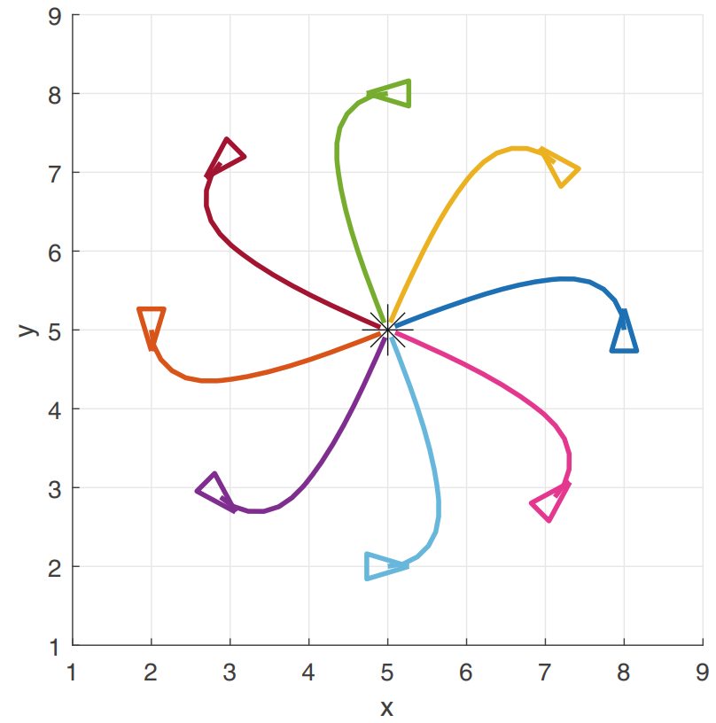
Hình 2: Quỹ đạo chuyển động của xe đến một điểm đích (dấu + ở giữa) từ các cấu hình ban đầu khác nhau. Mỗi đường cong có màu khác nhau tương ứng với một vị trí và hướng xuất phát khác nhau. Xe luôn hội tụ về điểm đích bất kể xuất phát từ đâu.

c) Ảnh hưởng của các hệ số K_v và K_h
Việc thay đổi các hệ số K_v và K_h ảnh hưởng đến hành vi của xe:
- K_v lớn hơn: xe di chuyển nhanh hơn nhưng có thể vọt lố quá đích.
- K_h lớn hơn: xe quay bánh lái mạnh hơn, phản ứng nhanh hơn với lệch hướng nhưng có thể gây dao động.
- Cần chọn K_v và K_h phù hợp để cân bằng giữa tốc độ đáp ứng và độ ổn định.
3.1.4 Lái dọc theo một đường thẳng (Driving Along a Line)
Một nhiệm vụ hữu ích khác cho robot di động là bám theo một đường thẳng trên mặt phẳng xy được định nghĩa bởi phương trình: ax + by + c = 0.

a) Bộ điều khiển thứ nhất: giảm khoảng cách
Bộ điều khiển thứ nhất quay robot về phía đường thẳng để giảm thiểu d (khoảng cách vuông góc từ robot đến đường thẳng):
ψ_d = K_d × d
Trong đó d > 0 nếu robot ở bên phải đường thẳng.

b) Bộ điều khiển thứ hai: căn chỉnh hướng
Bộ điều khiển thứ hai điều chỉnh góc hướng (heading angle) của xe sao cho song song với đường thẳng:
ψ_h = K_h × (θ_line ⊖ θ)

c) Luật điều khiển kết hợp
Luật điều khiển kết hợp quay bánh lái để lái robot về phía đường thẳng VÀ di chuyển dọc theo nó:
ψ = ψ_d + ψ_h = -K_d × d + K_h × (θ_line ⊖ θ)
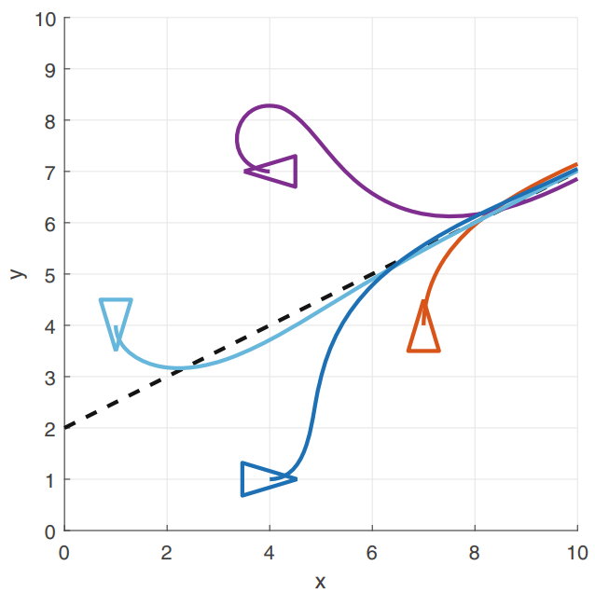
Hình 3: Quỹ đạo chuyển động của xe bám theo một đường thẳng (đường nét đứt đen) từ các cấu hình ban đầu khác nhau. Xe tiếp cận đường thẳng rồi di chuyển dọc theo nó. Mỗi màu tương ứng với một vị trí xuất phát khác nhau.

d) Ảnh hưởng của K_d và K_h
Việc thay đổi các hệ số K_d và K_h ảnh hưởng đến hành vi:
- K_d lớn: xe tiếp cận đường thẳng nhanh hơn nhưng có thể dao động quanh đường thẳng.
- K_h lớn: xe căn chỉnh hướng song song với đường thẳng nhanh hơn.
- Cần cân bằng giữa K_d và K_h để xe tiếp cận đường thẳng mượt mà mà không dao động.

3.1.5 Lái dọc theo một đường đi (Driving Along a Path) - Thuật toán Pure Pursuit
Thay vì bám theo đường thẳng, ta có thể muốn bám theo một đường đi tùy ý trên mặt phẳng xy. Đường đi có thể đến từ các bộ lập kế hoạch đường đi (path planners).

a) Thuật toán Pure Pursuit
Thuật toán Pure Pursuit (Đuổi thuần túy) là một thuật toán đơn giản và hiệu quả để bám đường đi. Nguyên lý hoạt động: xe di chuyển với vận tốc không đổi và đuổi theo một điểm nằm ở một khoảng cách cố định phía trước trên đường đi.
Đường đi được định nghĩa bởi một tập hợp N điểm p_i (i = 1, ..., N) và vị trí hiện tại của robot là p_r.

b) Các bước thuật toán
- Bước 1:
Tìm chỉ số của điểm trên đường đi gần nhất với robot:
j = argmin_i ||p_i - p_r||
- Bước 2:
Tìm điểm đầu tiên dọc theo đường đi cách điểm gần nhất ít nhất một khoảng d (look-ahead distance):
k = min{i : i ≥ j, ||p_i - p_j|| ≥ d}
- Bước 3:
Robot lái về phía điểm p_k. Bài toán bây giờ giống như bài toán lái đến một điểm (mục 3.1.3), ngoại trừ điểm đích đang di chuyển.
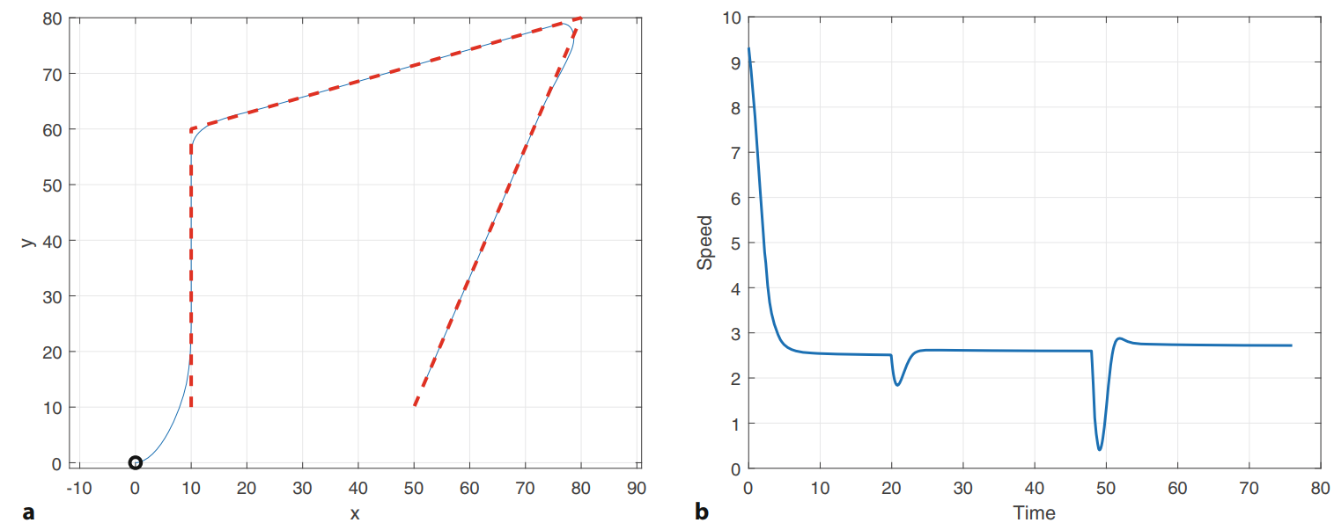
Hình 4: Robot bám theo đường đi (đường nét đứt đỏ) bằng thuật toán Pure Pursuit. (a) Quỹ đạo thực tế của xe (đường xanh liền) bám theo đường đi tham chiếu. (b) Tốc độ xe theo thời gian - giảm tại các khúc cua vì xe cần thay đổi hướng.

c) Ảnh hưởng của khoảng cách nhìn trước (Look-ahead distance d)
Khoảng cách nhìn trước d ảnh hưởng đáng kể đến chất lượng bám đường:
- d nhỏ (ví dụ d=1): xe bám sát đường đi nhưng có thể dao động và chuyển động không mượt mà.
- d vừa (ví dụ d=5): cân bằng giữa độ chính xác bám đường và độ mượt mà.
- d lớn (ví dụ d=10): chuyển động mượt mà hơn nhưng xe cắt góc ở các khúc cua, lệch xa khỏi đường đi mong muốn.
3.1.6 Lái đến một cấu hình (Driving to a Configuration)
Bài toán cuối cùng là lái đến một cấu hình cụ thể (x*, y*, θ*), tức là không chỉ đến một vị trí mà còn phải đạt được hướng mong muốn. Điều này quan trọng cho các tác vụ như đỗ xe (parking), nơi hướng cuối cùng của xe rất quan trọng.

a) Phương trình chuyển động dạng ma trận
Viết lại mô hình chuyển động ở dạng ma trận. Đầu vào cho mô hình xe là tốc độ v và tốc độ quay ω, có thể đạt được bằng cách chọn góc bánh lái:
ψ = atan(ω × L / v)

b) Chuyển đổi sang tọa độ cực (Polar Coordinates)
Chuyển đổi phương trình sang tọa độ cực để dễ thiết kế bộ điều khiển hơn. Giả sử hệ tọa độ đích {G} ở phía trước xe.
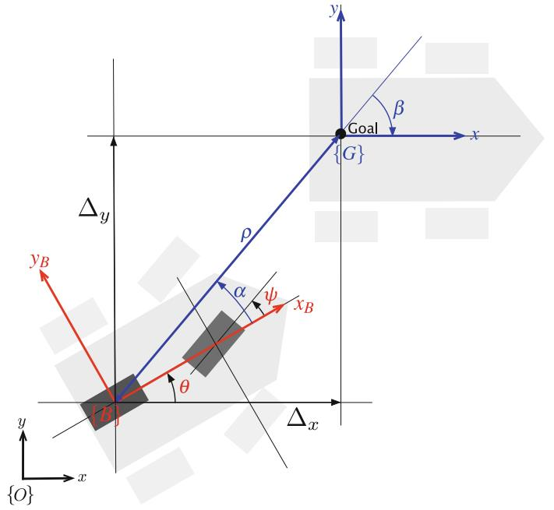
Hình 5: Ký hiệu tọa độ cực cho mô hình xe đạp. ρ là khoảng cách đến đích, α là góc giữa vector hướng đích so với hướng xe (vehicle frame), β là góc giữa vector hướng đích so với hệ tọa độ thế giới (world frame). {G} là hệ tọa độ đích, {B} là hệ tọa độ thân xe, {O} là hệ tọa độ thế giới.
Các biến tọa độ cực:
- ρ (rho): khoảng cách từ xe đến đích
- α (alpha): góc giữa vector hướng đích so với hướng xe
- β (beta): góc giữa vector hướng đích so với hệ tọa độ thế giới

c) Luật điều khiển tuyến tính
Luật điều khiển tuyến tính đưa robot đến điểm cân bằng duy nhất (ρ, α, β) = (0, 0, 0):
v = K_ρ × ρ
ω = K_α × α + K_β × β
Ý nghĩa trực quan của bộ điều khiển:
- Các thành phần K_ρ × ρ và K_α × α lái robot dọc theo đường thẳng hướng đến {G}.
- Thành phần K_β × β xoay đường thẳng đó sao cho β → 0, đảm bảo xe đạt đúng hướng khi đến đích.
Trong thực tế:
- Khoảng cách và góc phương vị đến đích (ρ, α) có thể đo bằng camera hoặc lidar.
- Góc β có thể suy ra từ α và góc hướng θ đo bằng la bàn.
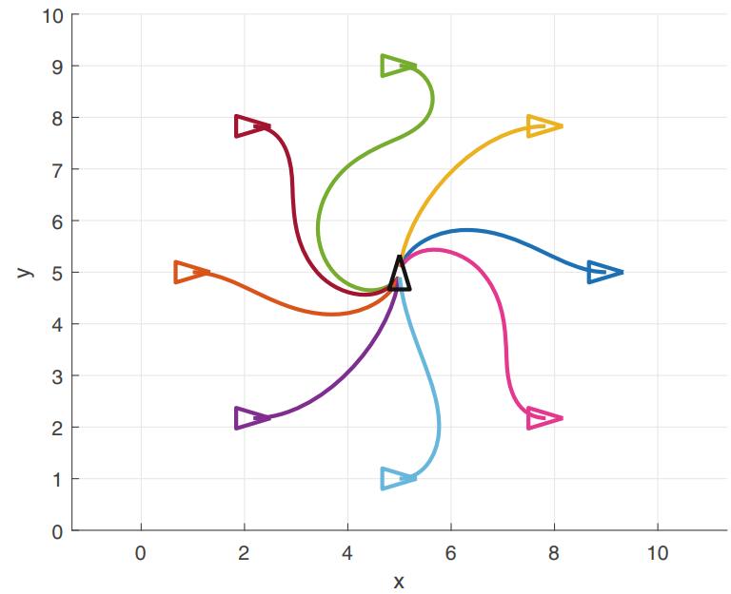
Hình 6: Quỹ đạo chuyển động của xe đến một cấu hình đích (tam giác đen ở giữa) từ các cấu hình ban đầu khác nhau. Mỗi xe không chỉ đến đúng vị trí mà còn đạt đúng hướng (heading angle) tại đích.

PHẦN 2: ĐIỀU KHIỂN PID (PID CONTROL)

3.2.1 Điều khiển là gì? (What is Control?)
Điều khiển (Control) là việc làm cho một quá trình động (dynamic process) hoạt động theo cách mà ta mong muốn. Để thực hiện điều khiển, ta cần 3 thứ:
- Một cách để tác động vào quá trình (a way to influence the process) - ví dụ: bộ gia nhiệt, van, bơm...
- Một cách để quan sát quá trình hoạt động ra sao (a way to see how the process behaves) - ví dụ: cảm biến nhiệt độ, cảm biến mức nước...
- Một cách để xác định ta muốn quá trình hoạt động thế nào (a way to define how we want it to behave) - giá trị đặt.

3.2.2 Các khái niệm cơ bản

a) Giá trị đặt (Setpoint - SP)
Giá trị đặt (Setpoint, viết tắt SP) là giá trị mà ta muốn đầu ra của hệ thống đạt được. Ví dụ: nhiệt độ phòng, mức nước trong bồn, tốc độ dòng chảy trong ống... Giá trị đặt có thể cố định hoặc thay đổi theo thời gian.

b) Biến đo (Measured Variable - MV)
Biến đo (Measured Variable, viết tắt MV) hoặc còn gọi là Biến quá trình (Process Variable, viết tắt PV) là giá trị thực tế đo được từ quá trình. Vì ta không biết chính xác quá trình hoạt động như thế nào, ta cần đo lường để biết quá trình đang làm gì.

c) Đầu vào điều khiển (Control Input)
Đầu vào điều khiển là tín hiệu mà bộ điều khiển gửi đến quá trình để tạo ra thay đổi. Thông thường, đại lượng vật lý của đầu vào điều khiển khác với đại lượng ta đang điều khiển (ví dụ: điều khiển nhiệt độ bằng vị trí van).

d) Tín hiệu sai lệch (Error Signal)
Sai lệch (Error) là hiệu giữa giá trị đặt và giá trị đo:
e(t) = SP - MV
Bộ điều khiển hoạt động dựa trên tín hiệu sai lệch này.

3.2.3 Điều khiển phản hồi vòng kín (Feedback Closed-Loop Control)
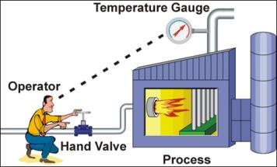
Hình 7: Minh họa điều khiển phản hồi. Người vận hành (Operator) quan sát đồng hồ nhiệt độ (Temperature Gauge), so sánh với giá trị mong muốn, rồi điều chỉnh van tay (Hand Valve) để tác động vào quá trình (Process).
Sơ đồ khối vòng kín cổ điển (Classic Closed-Loop Block Diagram):
- Giá trị đặt SP trừ đi giá trị đo MV tạo ra sai lệch e.
- Sai lệch e đi vào bộ điều khiển (Controller).
- Bộ điều khiển tạo ra tín hiệu điều khiển u.
- Tín hiệu u tác động vào quá trình (Process).
- Quá trình tạo ra đầu ra MV, được đo và phản hồi lại.

3.2.4 Bộ điều khiển động (Dynamic Controller) - Quá khứ, Hiện tại, Tương lai
Vì quá trình là một hệ thống động (phụ thuộc vào đầu vào hiện tại cũng như trạng thái quá khứ), bộ điều khiển cũng nên là một hệ thống động. Ta chia bộ điều khiển thành 3 phần tương ứng với 3 khía cạnh của thời gian:
- "Hiện tại" (Present): Phản ứng với sai lệch hiện tại → Thành phần Tỉ lệ (Proportional)
- "Quá khứ" (Past): Xem xét lịch sử sai lệch → Thành phần Tích phân (Integral)
- "Tương lai" (Future): Dự đoán xu hướng sai lệch → Thành phần Vi phân (Derivative)
3.2.5 Điều khiển Tỉ lệ (Proportional Control - P)
Phần "Hiện tại" của bộ điều khiển chỉ quan tâm đến sai lệch hiện tại. Luật điều khiển đơn giản: cho tín hiệu điều khiển tỉ lệ thuận với sai lệch:
u = k_p × e
Trong đó k_p là hệ số khuếch đại tỉ lệ (Proportional Gain), là tham số đầu tiên của bộ điều khiển.
Ý nghĩa trực quan: Khi sai lệch lớn, tín hiệu điều khiển lớn để sửa chữa. Khi sai lệch giảm, tín hiệu điều khiển cũng giảm.

Vấn đề của điều khiển P
Vấn đề 1: Dao động (Oscillation)
Ví dụ con lắc (pendulum): trọng lực hoạt động như một bộ điều khiển tỉ lệ cho vị trí con lắc. Kết quả là con lắc sẽ dao động qua lại quanh vị trí cân bằng, không dừng lại. Điều khiển P có thể gây dao động trong một số quá trình, bất kể giá trị hệ số khuếch đại.
Vấn đề 2: Sai lệch trạng thái xác lập (Steady-State Error)
Khi sai lệch bằng 0, tín hiệu điều khiển cũng bằng 0. Điều này gây vấn đề nếu quá trình cần một giá trị điều khiển khác không khi ở giá trị đặt. Ví dụ điều khiển mức nước trong bồn: nếu có dòng chảy ra liên tục, bộ điều khiển phải cung cấp cùng một lượng nước vào khi mức nước ở giá trị đặt. Với điều khiển P, mức nước sẽ ổn định ở một giá trị khác giá trị đặt (có sai lệch).
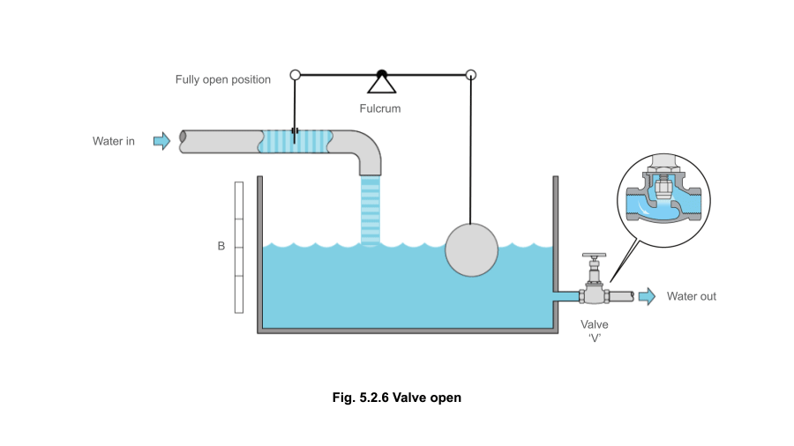
Hình 8: Minh họa sai lệch trạng thái xác lập với điều khiển P. Hệ thống bồn nước: với điều khiển P, khi sai lệch đạt giá trị mà k_p × e bằng lưu lượng chảy ra, mức nước sẽ ổn định nhưng thấp hơn giá trị đặt (setpoint), tạo ra sai lệch trạng thái xác lập.
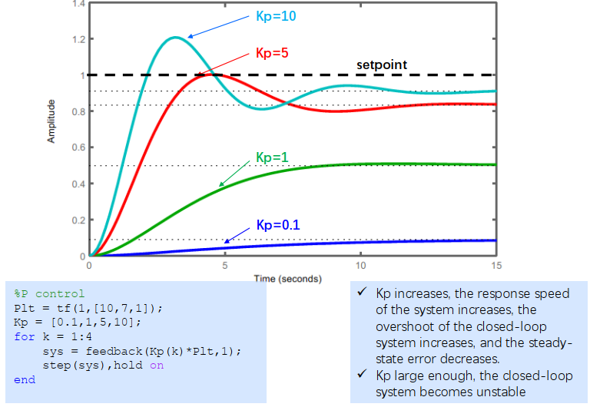
Hình 9: Mô phỏng điều khiển P với các giá trị K_p khác nhau. K_p = 0.1: đáp ứng rất chậm, sai lệch xác lập lớn. K_p = 1: nhanh hơn nhưng vẫn có sai lệch. K_p = 5: nhanh, sai lệch nhỏ hơn nhưng bắt đầu vọt lố (overshoot). K_p = 10: đáp ứng nhanh nhất nhưng dao động mạnh, có thể mất ổn định.
3.2.6 Thành phần Tích phân (Integral Action - I)
Để giải quyết vấn đề sai lệch trạng thái xác lập, ta xem xét "Quá khứ" - tổng hợp các giá trị sai lệch trong quá khứ.
Nếu ta cộng dồn các giá trị sai lệch trong quá khứ, ta sẽ có một giá trị tăng dần khi có sai lệch không đổi. Giá trị này sẽ tiếp tục tăng cho đến khi sai lệch bằng 0.
Trong thời gian liên tục, phép cộng dồn trở thành tích phân:
u = k_i × ∫₀ᵗ e(τ) dτ

a) Thời gian tích phân (Integral Time T_i)
Thay vì dùng hệ số khuếch đại tích phân k_i riêng biệt, ta viết lại dưới dạng:
u = (k_p / T_i) × ∫₀ᵗ e(τ) dτ
Trong đó T_i là Thời gian tích phân (Integral Time) - thể hiện tốc độ loại bỏ sai lệch trạng thái xác lập. T_i nhỏ hơn = tích phân hoạt động mạnh hơn = loại bỏ sai lệch nhanh hơn.

b) Bộ điều khiển PI (Proportional + Integral)
Kết hợp thành phần tỉ lệ và tích phân ta được bộ điều khiển PI:
u = k_p × [e(t) + (1/T_i) × ∫₀ᵗ e(τ) dτ]
Trong đó:
- k_p: hệ số khuếch đại tỉ lệ
- T_i: thời gian tích phân (thời gian cần thiết để loại bỏ sai lệch trạng thái xác lập)
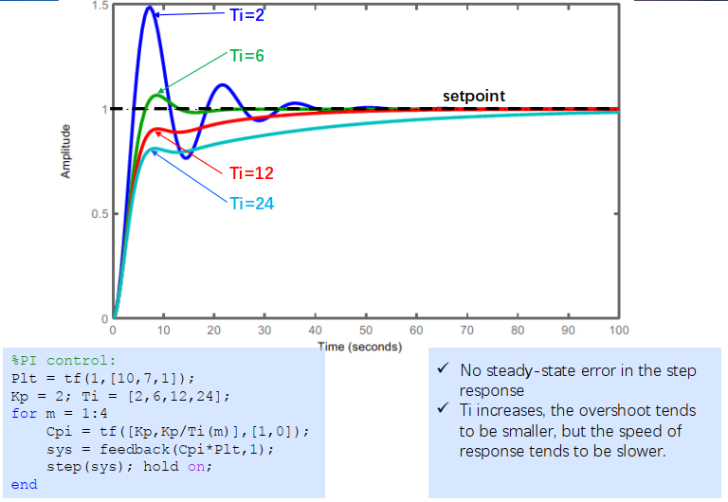
Hình 10: Mô phỏng điều khiển PI (K_p = 2) với các giá trị T_i khác nhau. Nhận xét: Không còn sai lệch trạng thái xác lập (tất cả đường đều tiến về giá trị đặt = 1). T_i nhỏ (T_i = 2): đáp ứng nhanh nhưng vọt lố nhiều. T_i lớn (T_i = 24): đáp ứng chậm, ít vọt lố hơn.
3.2.7 Thành phần Vi phân (Derivative Action - D)
Để giải quyết vấn đề dao động, ta xem xét "Tương lai" - dự đoán xu hướng thay đổi của sai lệch.
Cách dự đoán tương lai của sai lệch: nhìn vào độ dốc (gradient) của nó! Nếu đạo hàm (vi phân) theo thời gian của sai lệch cho thấy sai lệch đang giảm, ta có thể giảm tín hiệu điều khiển trước. Điều này hoạt động như bộ giảm chấn (damping), chống lại vận tốc thay đổi.
Ví dụ thực tế: bộ giảm xóc (shock absorber) trên ô tô. Lò xo hoạt động như bộ điều khiển tỉ lệ cho vị trí bánh xe, bộ giảm chấn thêm tác động vi phân bằng cách chống lại vận tốc của bánh xe.
Luật điều khiển vi phân:
u = k_p × T_d × (de(t)/dt)
Trong đó T_d là Thời gian vi phân (Derivative Time) - thể hiện khoảng thời gian dự đoán phía trước.

a) Vấn đề với thành phần vi phân: nhiễu
Đạo hàm khuếch đại các thay đổi nhanh. Nếu biến đo (MV) có nhiễu, thành phần vi phân sẽ khuếch đại nhiễu đó. Giải pháp là thêm bộ lọc thông thấp (low-pass filter).
Thành phần vi phân có bộ lọc (trong miền Laplace):
U(s) = k_p × T_d × s / (1 + (T_d/T_ds) × s) × E(s)
Trong đó T_ds là băng thông bộ lọc (filter bandwidth). Vì vậy, thêm thành phần vi phân cần 2 tham số mới: T_d và T_ds.
3.2.8 Bộ điều khiển PID hoàn chỉnh
Kết hợp cả 3 thành phần Tỉ lệ (P), Tích phân (I), và Vi phân (D) ta được bộ điều khiển PID:
u = k_p × e(t) + (k_p/T_i) × ∫₀ᵗ e(τ)dτ + k_p × T_d × (de(t)/dt)
Viết gọn hơn (dạng ISA standard):
u = k_p × [e(t) + (1/T_i) × ∫₀ᵗ e(τ)dτ + T_d × (de(t)/dt)]
Trong miền Laplace (có bộ lọc vi phân):
U(s)/E(s) = k_p × [1 + 1/(T_i×s) + T_d×s/(1 + (T_d/T_ds)×s)]
Các tham số của bộ điều khiển PID:
- k_p: Hệ số khuếch đại tỉ lệ (Proportional Gain) - quyết định mức độ phản ứng với sai lệch hiện tại
- T_i: Thời gian tích phân (Integral Time) - quyết định tốc độ loại bỏ sai lệch xác lập
- T_d: Thời gian vi phân (Derivative Time) - quyết định mức độ dự đoán tương lai
- T_ds: Thời gian lọc vi phân (Derivative Filter Time) - giảm nhiễu trong thành phần vi phân
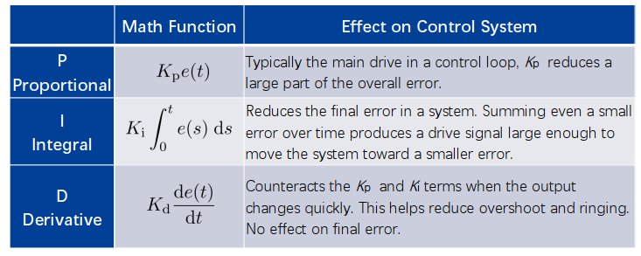
Hình 11: Tổng hợp bộ điều khiển PID. Thành phần P (Proportional): u = K_p × e(t) - giảm phần lớn sai lệch tổng thể. Thành phần I (Integral): u = K_i × ∫e(s)ds - cộng dồn sai lệch nhỏ theo thời gian, loại bỏ sai lệch xác lập. Thành phần D (Derivative): u = K_d × de(t)/dt - chống lại các thành phần P và I khi đầu ra thay đổi nhanh, giảm vọt lố và dao động.
3.2.9 Mô phỏng PID bằng MATLAB
Mô phỏng sử dụng:
- Giá trị đặt: tín hiệu bậc thang đơn vị (unit step) w = 1 khi t ≥ 0
- Quá trình (Process): P(s) = 1 / (10s² + 7s + 1)
- Bộ điều khiển: C(s) = K_p × [1 + 1/(T_i×s) + T_d×s]

a) Các thuật ngữ đánh giá đáp ứng
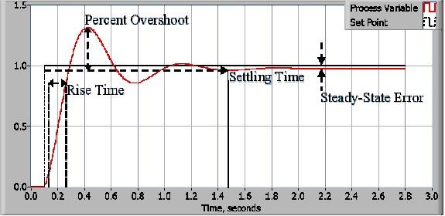
Hình 12: Các thuật ngữ đánh giá đáp ứng bước (step response). Rise Time: thời gian từ 0 đến lần đầu đạt giá trị đặt. Percent Overshoot: phần trăm vượt quá giá trị đặt. Settling Time: thời gian để đáp ứng nằm trong biên chấp nhận (thường ±2% hoặc ±5%). Steady-State Error: sai lệch còn lại sau khi hệ thống đã ổn định.

b) Ảnh hưởng của thành phần vi phân T_d
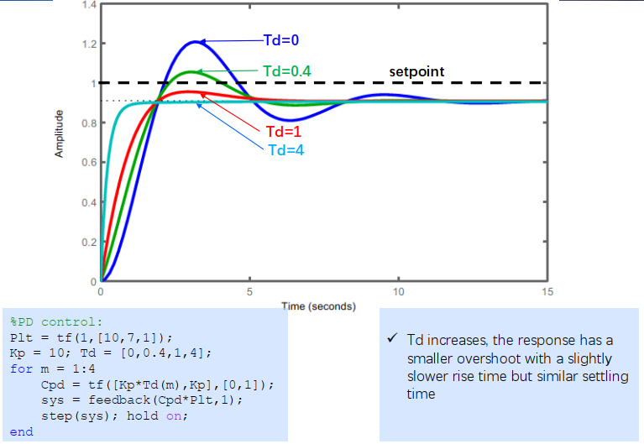
Hình 13: Mô phỏng điều khiển PD (K_p = 10) với các giá trị T_d khác nhau. T_d = 0: không có thành phần vi phân, vọt lố lớn (~20%). T_d = 0.4: vọt lố giảm, đáp ứng mượt hơn. T_d = 1: vọt lố rất nhỏ. T_d = 4: gần như không vọt lố nhưng thời gian tăng (rise time) chậm hơn. Kết luận: Tăng T_d giảm vọt lố nhưng thời gian ổn định (settling time) tương tự nhau.
3.2.10 Tổng hợp ảnh hưởng của các thành phần P, I, D
Một số quy tắc trực quan về ảnh hưởng của các tham số (lưu ý: không phải lúc nào cũng đúng cho mọi hệ thống):
Tăng K_p (Hệ số khuếch đại tỉ lệ):
- Cùng một mức sai lệch tạo ra tín hiệu điều khiển lớn hơn theo tỉ lệ
- Hệ thống đáp ứng nhanh hơn
- Nhưng vọt lố (overshoot) nhiều hơn, kém ổn định hơn
Tăng K_i (Hệ số khuếch đại tích phân, tương đương giảm T_i):
- Nỗ lực điều khiển tích lũy khi sai lệch được tích phân theo thời gian
- Giúp giảm sai lệch trạng thái xác lập
- Nhưng có thể chậm phản ứng
Tăng K_d (Hệ số khuếch đại vi phân, tương đương tăng T_d):
- Cho phép bộ điều khiển dự đoán sự tăng của sai lệch
- Thêm giảm chấn (damping) vào hệ thống, giảm vọt lố
- Nhưng có thể khuếch đại nhiễu
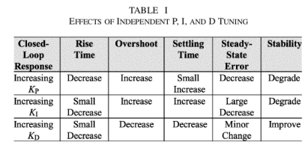
Hình 14: Bảng tổng hợp ảnh hưởng của việc tăng từng tham số P, I, D. Tăng K_p: giảm Rise Time, tăng Overshoot, ít thay đổi Settling Time, giảm Steady-State Error, suy giảm Stability. Tăng K_i: giảm nhẹ Rise Time, tăng Overshoot, tăng Settling Time, giảm mạnh Steady-State Error, suy giảm Stability. Tăng K_d: giảm nhẹ Rise Time, giảm Overshoot, giảm Settling Time, ít thay đổi Steady-State Error, cải thiện Stability.
Lưu ý quan trọng: Các quy tắc trên không đúng cho mọi trường hợp. Đối với các hệ thống không phải bậc nhất hoặc bậc hai chuẩn, cần sử dụng phương pháp thử và sai (trial and error).
PHẦN 3: TINH CHỈNH PID THỦ CÔNG (MANUAL PID TUNING)

3.3.1 Chọn loại bộ điều khiển: P, PI, PD, hay PID?
Bộ điều khiển PID đầy đủ có 4 tham số: k_p, T_i, T_d, T_ds. Nhưng ta có thể chọn chỉ dùng một phần, ví dụ chỉ dùng PI (2 tham số). Việc chọn loại nào phụ thuộc vào đặc tính của quá trình.

3.3.2 Mô hình quá trình (Process Model)
Để tinh chỉnh bộ điều khiển, ta cần biết đặc tính của quá trình. Cách đơn giản nhất là thực hiện thử nghiệm đáp ứng bước vòng hở (open-loop step test).
Lưu ý quan trọng: Đây là bước nhảy (step) trên đầu ra bộ điều khiển, KHÔNG PHẢI trên giá trị đặt!

3.3.3 Hệ thống bậc nhất (First Order System)
Nếu đáp ứng bước trông giống đường cong tăng dần rồi bão hòa, ta có hệ thống ổn định với đáp ứng bậc nhất. Ta có thể trích xuất 3 thông số quan trọng:
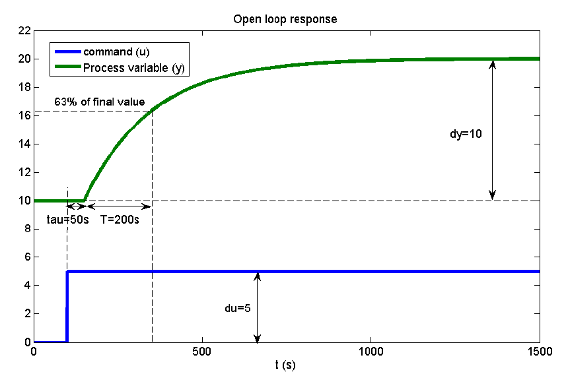
Hình 15: Đáp ứng bước vòng hở (Open Loop Step Response) của hệ thống bậc nhất. Đường xanh lá (command u) là tín hiệu bước nhảy đầu vào (từ 0 lên 5). Đường xanh lục đậm (Process variable y) là đáp ứng của quá trình (từ 10 tăng lên 20). Có thể đọc được 3 thông số: độ lợi quá trình K, hằng số thời gian T, và thời gian trễ τ.

a) Độ lợi quá trình (Process Gain K)
Là tỉ số giữa sự thay đổi của biến đo và sự thay đổi của đầu vào điều khiển:
K = ΔY / ΔU
Ví dụ: ΔY = 20 - 10 = 10, ΔU = 5 - 0 = 5, vậy K = 10/5 = 2
Ý nghĩa: K cho biết đầu ra sẽ thay đổi bao nhiêu khi đầu vào thay đổi 1 đơn vị.

b) Hằng số thời gian (Time Constant T)
Là "tốc độ" của quá trình. Đọc từ đồ thị: tìm thời gian để biến đo tăng đến 63% giá trị cuối cùng.
Tại sao 63%? Vì đáp ứng bước có dạng 1 - e^(-t/T), nên sau thời gian t = T, giá trị đạt 1 - e^(-1) ≈ 0.63 (tức 63%).
Ý nghĩa: T cho biết quá trình mất bao lâu để đạt đến trạng thái ổn định.

c) Thời gian trễ (Time Delay τ)
Là thời gian từ khi bắt đầu bước nhảy đầu vào cho đến khi biến đo bắt đầu thay đổi.
Ý nghĩa: τ cho biết mất bao lâu trước khi quá trình bắt đầu phản ứng.

d) Mô hình quá trình bậc nhất
Ba tham số xác định hành vi:
- K: quyết định biên độ thay đổi đầu ra
- T: quyết định quá trình mất bao lâu để đạt đến đó
- τ: quyết định mất bao lâu trước khi quá trình bắt đầu phản ứng
Hàm truyền (transfer function) của quá trình bậc nhất có trễ:
G(s) = K / (T×s + 1) × e^(-τ×s)
3.3.4 Ý nghĩa cho điều khiển (Implications for Control)
Đặc điểm quan trọng là mối quan hệ giữa hằng số thời gian T và thời gian trễ τ:
- Nếu τ nhỏ và T lớn: Điều khiển PI là đủ. Quá trình phản ứng nhanh và bộ điều khiển có nhiều thời gian để điều chỉnh.
- Nếu τ tương đương T: Có thể cần bộ điều khiển phức tạp hơn (PID). Thời gian trễ đáng kể so với tốc độ quá trình.
- Nếu τ lớn so với T: PID sẽ gặp khó khăn! Bộ điều khiển sẽ tích phân trong suốt thời gian trễ rồi thấy một bước nhảy lớn, dẫn đến vọt lố nghiêm trọng.

3.3.5 Phương pháp tinh chỉnh SIMC (Skogestad IMC)
Phương pháp IMC (Internal Model Control - Điều khiển dựa trên mô hình nội) dựa trên nguyên lý: thiết kế bộ điều khiển sao cho hệ thống vòng kín có hành vi mong muốn (ví dụ: hệ bậc nhất với hằng số thời gian T_cl).
Từ quan hệ vòng kín:
G_cl(s) = C(s)×G(s) / [1 + C(s)×G(s)]
Trong đó C(s) là bộ điều khiển, G(s) là quá trình, ta có thể tính ra tham số bộ điều khiển cần thiết.

Công thức SIMC cho bộ điều khiển PI:
K_p = (1/K) × T/(T_c + τ)
T_i = min{T, 4×T_c + τ}
Trong đó:
- K: độ lợi quá trình (process gain)
- T: hằng số thời gian quá trình (process time constant)
- τ: thời gian trễ (time delay)
- T_c: hằng số thời gian vòng kín mong muốn (desired closed-loop time constant) - tham số do người dùng chọn
Ưu điểm của SIMC: không chỉ là quy tắc kinh nghiệm (heuristics) mà được tính toán từ hành vi mong muốn. Có thể điều chỉnh bằng tham số T_c trực quan: T_c lớn hơn = phản ứng chậm hơn nhưng ổn định hơn, T_c nhỏ hơn = phản ứng nhanh hơn nhưng có thể kém ổn định.
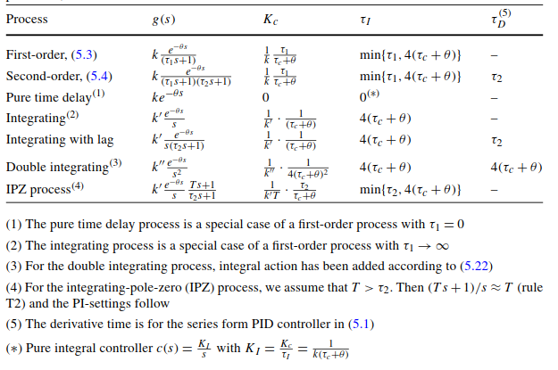
Hình 16: Bảng tổng hợp các công thức SIMC cho nhiều loại mô hình quá trình khác nhau: bậc nhất, bậc hai, trễ thuần, tích phân, tích phân có trễ, tích phân kép, và quá trình IPZ.

3.3.6 Quá trình tích phân (Integrating Processes)
Khi đáp ứng bước là một đường dốc (ramp) thay vì bão hòa, quá trình chứa một bộ tích phân (integrator). Trong trường hợp này, độ lợi quá trình được tính khác:
K = (dY/dt) / ΔU
Tức là K là tỉ số giữa tốc độ thay đổi đầu ra và biên độ thay đổi đầu vào.
3.3.7 Quy trình tinh chỉnh PID ("Recipe")
Bước 1: Chuẩn bị
- Đảm bảo có thể đặt quá trình vào chế độ vòng hở (open loop) một cách an toàn.
- Đảm bảo quá trình đã ổn định (ở trạng thái xác lập - steady state).
- Đảm bảo đang hoạt động gần điểm vận hành bình thường.
Bước 2: Thử nghiệm bước vòng hở (Open-Loop Step Test)
- Đặt bộ điều khiển vào chế độ định vị đầu ra (Output Positioning).
- Tạo một bước nhảy nhỏ trong giá trị đầu ra.
- Quan sát biến đo (MV), đảm bảo nó không chạm giới hạn!
- Khi MV đã ổn định, tạo bước nhảy ngược về vị trí ban đầu.
- Đặt bộ điều khiển trở lại chế độ điều khiển (regulation).
Bước 3: Tính toán tham số quá trình
- K = ΔY / ΔU (chú ý tỉ lệ!)
- T = thời gian để biến đo tăng đến 63% × ΔY
- τ = thời gian từ khi tạo bước nhảy đến khi MV bắt đầu thay đổi
Bước 4: Tính toán tham số bộ điều khiển
- Chọn hằng số thời gian vòng kín mong muốn T_cl.
- Áp dụng công thức SIMC:
K_p = (1/K) × T/(T_c + τ)
T_i = min{T, 4×T_c + τ}
Bước 5: Đặt tham số và kiểm tra
- Áp dụng tham số mới vào bộ điều khiển.
- Tạo một thay đổi nhỏ trong giá trị đặt và quan sát phản ứng.
- Nếu quá nhanh/dao động: TĂNG T_cl và tính lại tham số.
- Nếu quá chậm: GIẢM T_cl và tính lại tham số.
3.3.8 Phương pháp Ziegler-Nichols
Phương pháp Ziegler-Nichols là một phương pháp tinh chỉnh PID nổi tiếng, được phát triển vào năm 1942. Tuy nhiên, cần lưu ý:
- Ban đầu được phát triển cho bám giá trị đặt nhanh (fast setpoint tracking).
- Vì vậy, các tham số thường quá hung hãn (aggressive) cho điều khiển quá trình thông thường!
- Cần cẩn thận khi áp dụng vì có thể gây dao động hoặc mất ổn định.

3.3.9 Cảnh báo về các quy tắc tinh chỉnh
Nhiều quy tắc tinh chỉnh dựa trên kinh nghiệm (heuristics) và có thể chỉ phù hợp với một số loại quá trình nhất định. Khi sử dụng, cần chắc chắn:
- Quy tắc dùng cho cấu trúc bộ điều khiển nào (cascade, ISA standard...).
- Mục tiêu điều khiển là gì (bám giá trị đặt - setpoint following, hay loại bỏ nhiễu - disturbance rejection).
- Quy tắc có phù hợp với loại quá trình đang xét không.

3.3.10 Khuyến nghị: Sử dụng SIMC
SIMC (Skogestad IMC) được khuyến nghị vì:
- Buộc bạn phải thực hiện thử nghiệm bước và hiểu về quá trình.
- Có thể điều chỉnh bằng tham số trực quan (T_cl).
- Dễ suy ra và do đó dễ hiểu.
Khuyến nghị: Bắt đầu với SIMC. Nếu chưa hài lòng, dùng nó làm cơ sở và điều chỉnh thủ công từ đó.

